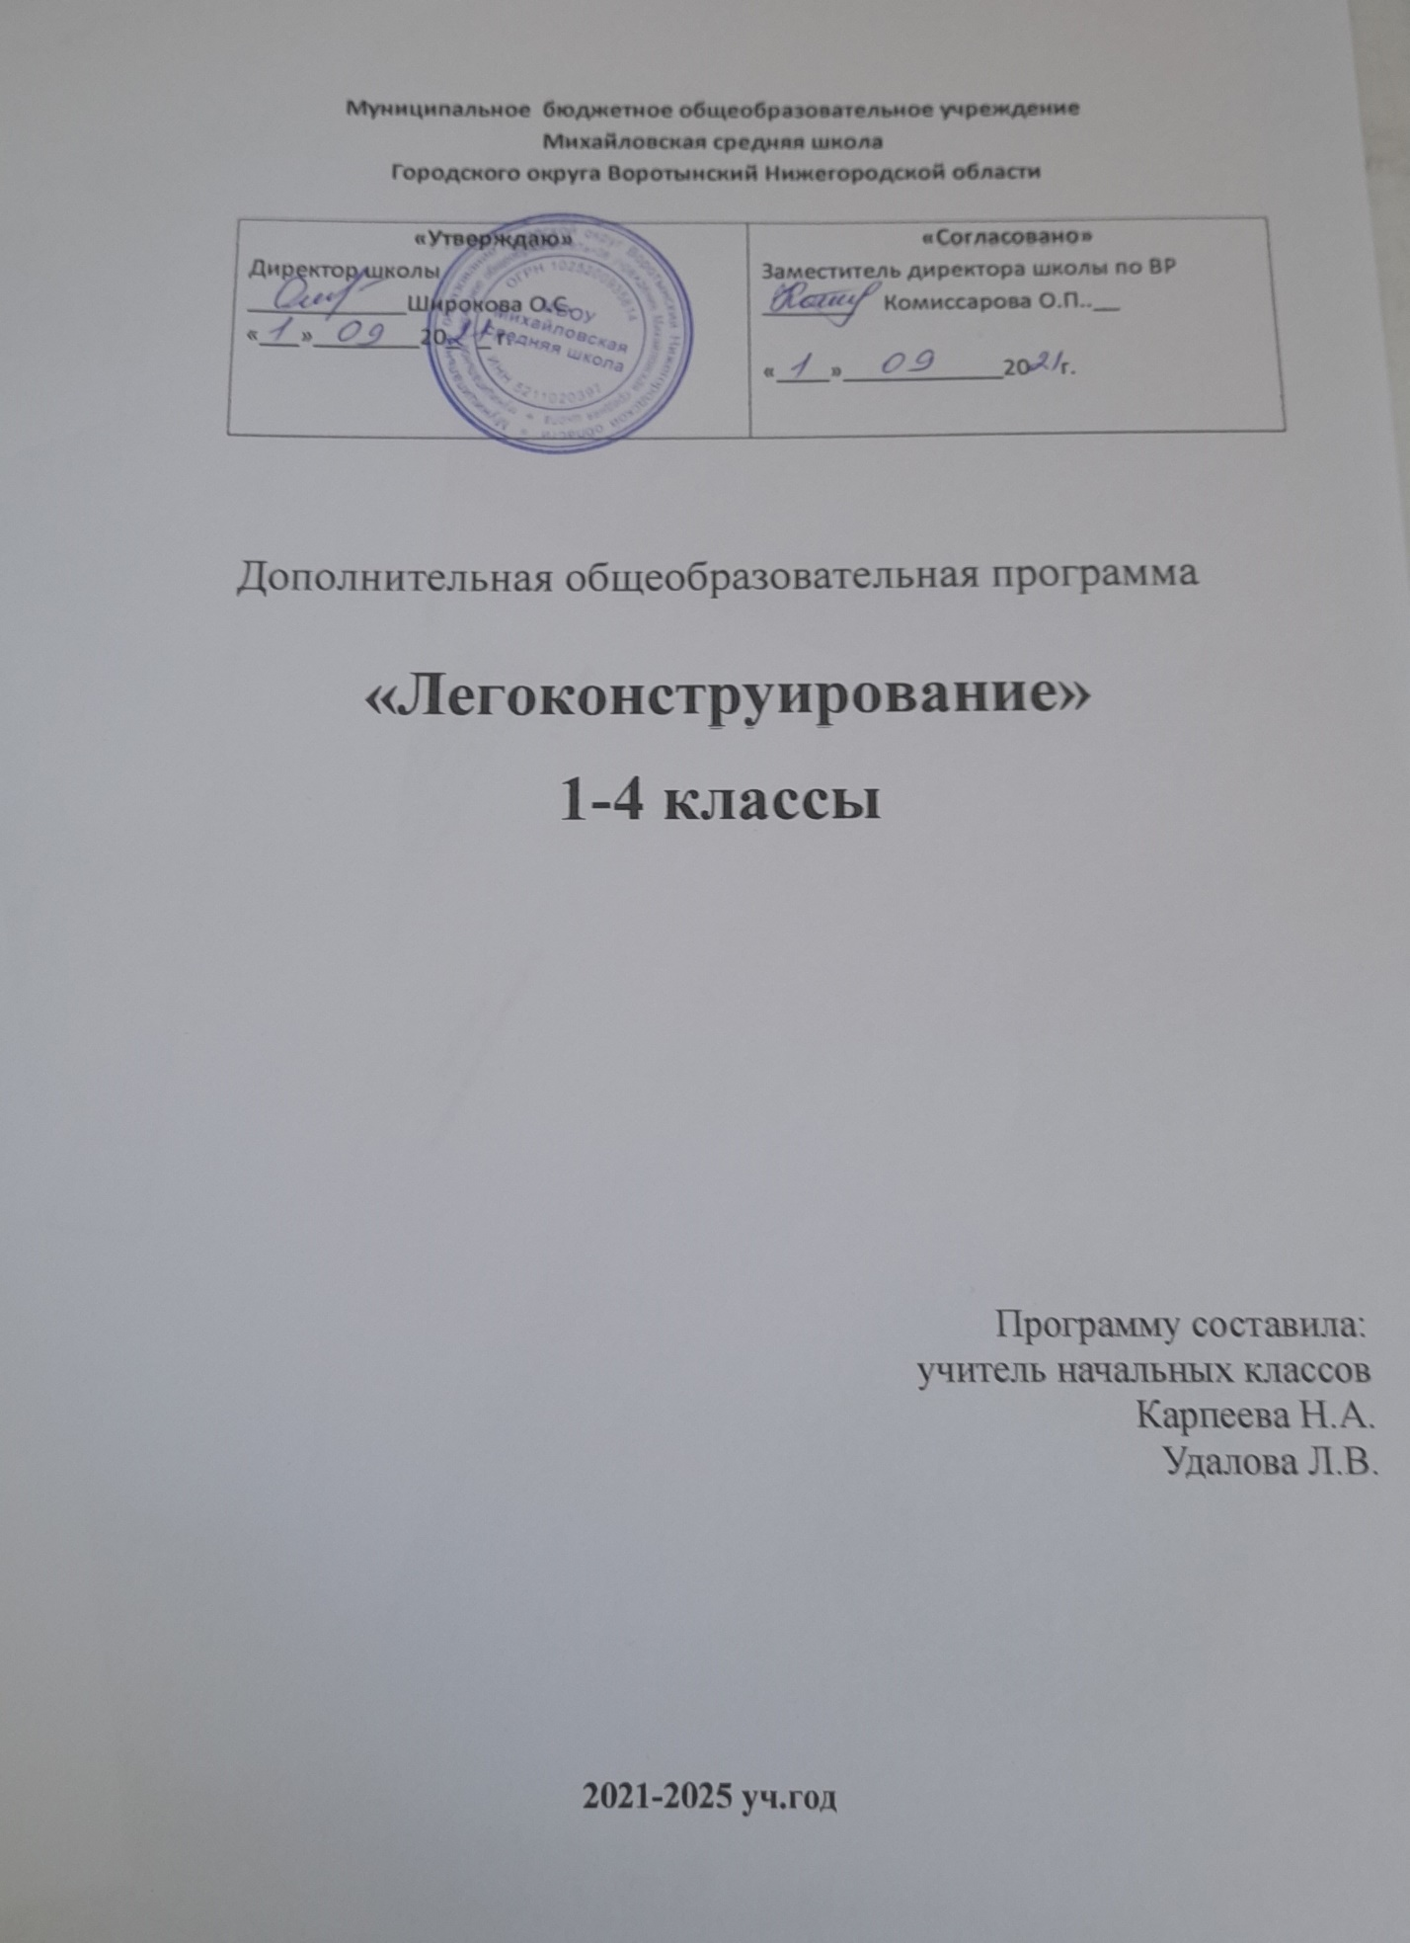

На изучение курса «ЛЕГОконструирование» в 1 классе отводится 33 часа, по 1 занятию в неделю продолжительностью 35 минут, во 2-4 классах – 34 часа, по 1 занятию в неделю.

Содержание курса
Содержание программы предоставляет значительные возможности для развития умений работать в паре или в группе. Формированию умений распределять роли и обязанности, сотрудничать и согласовывать свои действия с действиями товарищей, оценивать собственные действия и действия отдельных учеников (пар, групп).
1 класс (33 ч)
Пространственные отношения. Взаимное расположение предметов в пространстве и на плоскости (выше – ниже, справа – слева, за – перед, между, вверху – внизу, ближе – дальше и др.) Геометрические формы в окружающем мире.
Окружающая действительность. Животный и растительный мир, транспортные средства, ближайшее окружение, строительство разных объектов, правила дорожного движения, государственные праздники.
Игры с конструктором «Лего»
Узоры из кирпичиков
Конструирование растений и животных
Транспорт, конструирование различных видов транспорта
Техника, военная техника
Архитектура и строительство. Конструирование собственных моделей.

2 класс (34 ч)

Способы соединения деталей. Конструирование по образцу, схеме, творческому замыслу. Конструирование по технологической карте. Программирование. Мощность мотора. Звуки. Надпись. Фон. Техника безопасности при работе с компьютером. Названия и назначения всех деталей конструктора. Конструирование моделей «Танцующие птицы», «Умная вертушка» «Обезьянка-барабанщица» и др.
Свободное конструирование

3 класс(34 ч)

Вводное занятие. Техника безопасности при работе с компьютером. Названия и назначения всех деталей конструктора. Конструирование по схеме, по образцу, по технологической карте и собственному замыслу. Игры с конструктором Лего. Модель «Нападающий» Модель «Вратарь». Модель «Ликующие болельщики» Модель«Спасение самолёта»и др.

4 класс(34 ч)

Вводное занятие. Техника безопасности при работе с компьютером. Названия и назначения всех деталей конструктора. Конструирование по схеме, по образцу, по технологической карте и собственному замыслу. Колесо. Ось. Ременная передача. Блоки и шкивы. Применение блоков для изменения силы. Модель «Машина с толкателем» Модель «Тележка». Модель «Эскалатор» Модель«Подъемный кран»и др. Творческие проекты. Составление схем собственных моделей. Конструирование собственных моделей. Изготовление моделей для соревнований

Курс «ЛЕГОконструирование» – позволяет существенно повысить мотивацию учащихся, организовать их творческую и исследовательскую работу, позволяет школьникам в форме познавательной игры узнать многие важные идеи и развивать необходимые в дальнейшей жизни навыки. Целью использования ЛЕГО-конструирования в системе дополнительного образования является овладение навыками начального технического конструирования, развитие мелкой моторики, координацию «глаз-рука», изучение понятий конструкций и ее основных свойствах (жесткости, прочности и устойчивости), навык взаимодействия в группе.
Приоритетной целью образования в современной школе становится развитие личности, готовой к правильному взаимодействию с окружающим миром, к самообразованию и саморазвитию.
Цель программы: - развитие начального научно-технического мышления, творчества обучающихся посредством образовательных конструкторов Лего.
Задачи программы:
- развивать образное мышление ребёнка, непроизвольную память;
- развивать умение анализировать объекты;
- развивать мелкую моторику рук;
- развивать творческие способности и логическое мышление обучающихся;
- закладывать основы бережного отношения к оборудованию;
- закладывать основы коммуникативных отношений внутри микрогрупп и коллектива в целом;
- формировать умение самостоятельно решать поставленную задачу и искать собственное решение;
- подготовка к участию в конкурсах и соревнованиях по лего-конструированию.

Планируемые результаты освоения курса
В результате изучения данного курса у обучающихся должны быть сформированы личностные, регулятивные, познавательные и коммуникативные универсальные учебные действия как основа умения учиться.
Личностные результаты
- активное включение в общение и взаимодействие со сверстниками на принципах уважения и доброжелательности, взаимопомощи и сопереживания;
- проявление положительных качеств личности и управление своими эмоциями в различных (нестандартных) ситуациях и условиях;
- проявление дисциплинированности, трудолюбие и упорство в достижении поставленных целей;
- оказание бескорыстной помощи своим сверстникам, нахождение с ними общего языка и общих интересов;
- развитие мотивов учебной деятельности и личностный смысл учения, принятие и освоение социальной роли обучающего;

Метапредметные результаты
- развитие социальных навыков школьников в процессе групповых взаимодействий;
- повышение степени самостоятельности, инициативности учащихся и их познавательной мотивированности;
- приобретение детьми опыта исследовательско-творческой деятельности;
- умение предъявлять результат своей работы; возможность использовать полученные знания в жизни;
- умение самостоятельно конструировать свои знания; ориентироваться в информационном пространстве;
- формирование социально адекватных способов поведения;
- формирование умения работать с информацией.

Предметные результаты
1 класс Предметными результатами изучения курса в 1-м классе являются формирование следующих умений.
- описывать признаки предметов и узнавать предметы по их признакам;
-выделять существенные признаки предметов;
-сравнивать между собой предметы, явления;
-обобщать, делать несложные выводы;
-классифицировать явления, предметы;
-определять последовательность событий;
-давать определения тем или иным понятиям;
-осуществлять поисково-аналитическую деятельность для практического решения прикладных задач с использованием знаний, полученных при изучении учебных предметов;
-формировать первоначальный опыт практической преобразовательной деятельности.

2класс
К концу 2-ого года занятий по программе «Легоконструирование» дети будут знать:
- ступенчатые способы соединения деталей и их виды;
- правила по технике безопасности труда;
- правила поведения на занятиях;

будут уметь:
- выбирать нужные детали для конструирования;
- соединять детали различными способами;
- планировать свои действия;
- объединять детали в различную композицию;
- самостоятельно конструировать модели по заданной теме;
- работать в коллективе;
- находить сильные и слабые стороны конструкций;
- грамотно выражать свои мысли.
3 класс

К концу 3-ого года занятий по программе «Лего» дети будут знать:
- сложные способы соединения деталей и их виды;
- названия новых видов деталей конструктора;
-правила по технике безопасности труда;
- правила поведения на занятиях;
будут уметь:
- выбирать нужные детали для конструирования;
- соединять детали различными способами;
- характеризовать различные соединения;
- планировать свои действия;
- объединять детали в различную композицию;
- самостоятельно конструировать модели по заданной теме;
- работать в коллективе;
- находить сильные и слабые стороны конструкций;
- отстаивать свой способ решения задачи;
- грамотно выражать свои мысли.

4 класс

К концу 4-ого года занятий по программе «Лего» дети будут знать:
- способы соединения подвижных деталей и их виды;
- виды аккумуляторов конструктора и способы их подсоединения;
- алгоритмы конструирования подвижных механизмов;
- правила по технике безопасности труда;
- правила поведения на занятиях;
будут уметь:
- соединять детали различными способами;
- характеризовать различные соединения;
- объединять детали в различную композицию;
- работать в коллективе;
- находить сильные и слабые стороны машин, механизмов и конструкций;
- отстаивать свой способ решения задачи;
- грамотно выражать свои мысли.

Календарно-тематическое планирование внеурочной деятельности
«Легоконструирование»
(1 класс)

№п/п | Название темы | Дата план | Дата факт | примечание
 | Вводное занятие. Знакомство с конструктором Лего.
 | Кирпичики Лего: цвет, форма, размер.
Узор из кирпичиков Лего.Бабочка.
Игра «Выложи вторую половину узора, постройки».
«Лего-азбука». Игра «Запомни и выложи ряд».
Игры с конструктором Лего.
Конструирование по показу разных видов растений. Деревья.
Игра «Волшебный мешочек»
 | Конструирование по показу разных видов растений. Цветы.
 | Конструирование по показу животных. Звери. Дикие животные.
 | В мире животных.«Зоопарк». «Постройка ограды (вольер) для животных». Игра «Запомни расположение»
 | Насекомые. Конструирование насекомых
 | Машины помощники (конструирование транспортных средств).
 | Транспорт. Пожарная машина.
«Транспорт специального назначения».
Игра «Запомни и выложи ряд»
 | Транспорт. Автобус.
 | Конструирование по схеме. Мы построим новый дом.
 | Я – строитель. Строим стены и башни
 | Мой класс и моя школа.
 | Скоро, скоро Новый год. Узор из кирпичиков Лего.
Новый год. «Дед Мороз»,«Сани Деда Мороза».
Игра «Найди деталь такую же, как на карточке»
 | Первые механизмы. Строительная площадка.
 | Строительная техника. Подъёмный кран.
 | Наши праздники.
 | На границе тучи ходят хмуро. Конструирование военной техники по показу. Танк.
 | Военная техника. Самолет. Вертолёт.
 | Военная техника. На аэродроме.
 | Конструирование по образцу и схеме. Растения.
 | Конструирование растений. Цветы.
Конструирование по образцу и схеме.
«Машины будущего»
Игра «Разложи детали по местам».
 | Дорога в космос. Космический корабль. Ракета.
 | Город будущего.
 | Игры с конструктором «Лего»
 | Урок- праздник «Мы любим Лего».
 | Конструирование собственных моделей.
 | Итоговое мероприятие. Конкурс юных рационализаторов и изобретателей «От замысла – к воплощению»
 | Итого: |  |  | 33

Календарно-тематическое планирование внеурочной деятельности
«Легоконструирование»
(2 класс)

№ п/п | Название темы | Дата план | Дата факт | примечание
 | Вводное занятие. Разноцветная лесенка.
 | Конструирование по схеме.
 | Конструирование по образцу.
 | Конструирование способом «Мозаика».
Конструирование по образцу и схеме.
Игры с конструктором «Лего».
 | Конструирование по творческому замыслу
 | Конструирование по образцу и творческому замыслу.
 | Конструирование по технологической карте.
Техника безопасности при работе с компьютером.
Названия и назначения всех деталей конструктора.
 | Программирование. Мощность мотора.
 | Программирование. Звуки. Надпись. Фон
 | Блок «Цикл»
 | Мотор и ось
 | Зубчатые колёса
 | Датчик наклона и расстояния
 | Червячная зубчатая передача
 | Кулачок
 | Рычаг
 | Шкивы и ремни
 | Модель «Танцующие птицы». Ременные передачи.
 | Модель «Умная вертушка». Влияние размеров зубчатых колёс на вращение волчка.
 | Модель«Обезьянка-барабанщица». Изучение принципа действия рычагов и кулачков.
 | Модель «Голодный аллигатор»
 | Модель «Рычащий лев»
 | Модель«Порхающая птица»
Конструирование собственных моделей.
Соревнования роботов
 | Покорители космоса.
 | Программирование. Мощность мотора. Звуки. Надпись. Фон.
Техника безопасности при работе с компьютером.
Названия и назначения всех деталей конструктора.
Конструирование по образцу и схеме.
Игры с конструктором «Лего».
 | Конструирование по образцу и творческому замыслу.
 | Конструирование по технологической карте.
 | Конструирование собственных моделей.
Конструирование собственных моделей.
Выставка собственных моделей.
 |  | Итого |  | 34 часа

Календарно-тематическое планирование внеурочной деятельности
«Легоконструирование»
(3 класс)

№  п/п | Название темы | Дата план | Дата факт | Примечание
 | Вводное занятие. Техника безопасности при работе с компьютером
 | Техника безопасности при работе с компьютером. Названия и назначения всех деталей конструктора.
 | Конструирование по схеме
 | Игры с конструктором Лего.
 | Конструирование по образцу
 | Модель «Нападающий»
 | Модель «Вратарь».
 | Модель «Ликующие болельщики»
 | Конструирование по образцу. Конструирование способом «Мозаика»
 | Конструирование собственных моделей.Способ «Мозаика»
 | Конструирование по образцу и схеме
 | Модель«Спасение самолёта»
 | Модель «Непотопляемый парусник»
 | Конструирование по творческому замыслу
 | Игры с конструктором «Лего».
 | Модель «Спасение от великана»
 | Конструирование по образцу и творческому замыслу
 | Конструирование по технологической карте.
 | Игры с конструктором Лего.
 | Зубчатые колёса. Зубчатое зацепление. Зубчатое вращение.
 | Зубчатые передачи в быту.
 | Составление схем.
 | Модель «Глаза клоуна».
 | Скорость вращения зубчатых колёс разных размеров
 | Модель «Карусель»
 | Конструирование по образцу и схеме
 | Модель«Спасение самолёта»
 | Модель «Непотопляемый парусник»
 | Конструирование по творческому замыслу
 | Игры с конструктором «Лего».
 | Конструирование по технологической карте
 | Составление схем собственных моделей.
 | Конструирование собственных моделей.
Конструирование собственных моделей.
Выставка собственных моделей.
 | Итого |  |  | 34 часа

Календарно-тематическое планирование внеурочной деятельности
«Легоконструирование»
(4 класс)
№ п/п | Тема занятия | Дата  план | Дата  факт | Примечание
 | Вводный урок. Техника безопасности при работе с компьютером
Конструирование по творческому замыслу.
Конструирование собственных моделей.
Техника безопасности при работе с компьютером.
Названия и назначения всех деталей конструктора.
 | Колесо. Ось.
 | Поступательное движение конструкции за счет вращения колёс.
Конструирование по образцу и схеме.
Модель «Машина с толкателем»
Конструирование по образцу и схеме.
Модель« Тягач с прицепом»
 | Творческий проект «Тележка»
 | Защита проекта «Тележка»
Конструирование собственных моделей.
Соревнования роботов
 | Блоки и шкивы. Применение блоков для изменения силы.
 | Блоки и шкивы. Применение блоков для изменения силы.
Конструирование по образцу и схеме.
Модель «Подъемный кран»
 | Конструирование по технологической карте. Модель «Эскалатор»
- 31. | Ременная передача. Модель «Крутящий столик»
 | Ременная передача. Модель «Крутящийся стульчик»
 | Творческий проект «Живые картинки»
 | Защита творческого проекта «Живые картинки»
 | История развития транспорта. Первые велосипеды. Сбор моделей по представлению.
 | Сбор моделей по представлению.
 | Автомобильный транспорт. Сбор моделей по представлению.
 | Игры с конструктором «Лего».
Конструирование по технологической карте.
Модель гоночного автомобиля
 | Игры с конструктором «Лего».
- 04.0 | Творческий проект «Автомобиль будущего»
 | Защита проекта «Автомобиль будущего»
 | Космические корабли
 | Игры с конструктором «Лего».
Конструирование по технологической карте.
Колесо обозрения
 | Строительство по замыслу детей
 | Дом на колесах
 | Составление схем собственных моделей.
 | Конструирование собственных моделей.
Изготовление моделей для соревнований.
Соревнования среди 4 классов.
Итого |  | 34ч

ПЕРЕЧЕНЬ УЧЕБНО-МЕТОДИЧЕСКОГО ОБЕСПЕЧЕНИЯ
Учебно-методическая литература для учителя
1. Т. В. Лусс «Формирование навыков конструктивно-игровой деятельности у детей с помощью ЛЕГО» - М.: Гуманит. Изд. Центр ВЛАДОС, 2009.
2.А.С.Злаказов, Г.А. Горшков, С.Г.Шевалдина «Уроки Лего – конструирования в школе». Методическое пособие. – М., Бином. Лаборатория знаний, 2011.
3.Авторизованный перевод изданий компании LEGO® Education: «Первые механизмы» (набор конструктора 9656);
4.Авторизованный перевод изданий компании LEGO® Education «Машины, механизмы и конструкции с электроприводом» (набор конструктора 9645 или 9630).
5.Н.А.Криволапова «Организация профориентационной работы в образовательных учреждениях Курганской области». – Курган, Институт повышения квалификации и ипереподготовки работников образования Курганской области, 2009.
6.«Использование Лего – технологий в образовательной деятельности». Методическое пособие Министерства образования и науки Челябинской области. Региональный координационный центр Челябинской области (РКЦ), Челябинск, 2011.
7.«Сборник лучших творческих Лего – проектов»». Министерство образования и науки Челябинской области. Региональный координационный центр Челябинской области (РКЦ), Челябинск, 2011.
8.«Современные технологии в образовательном процессе». Сборник статей. Министерство образования и науки Челябинской области. Региональный координационный центр Челябинской области (РКЦ), Челябинск, 2011.

Учебно-методические средства обучения
1.Учебно-наглядные пособия:
- схемы, образцы и модели;
- иллюстрации, картинки с изображениями предметов и объектов;
- мультимедиаобъекты по темам курса;
- фотографии.
2. Оборудование:
- тематические наборы конструктора Лего;
- компьютер;
Электронно-программное обеспечение:
- специализированные цифровые инструменты учебной деятельности (компьютерные программы);
Технические средства обучения:
- мультимедийный проектор, DVD-плееры, МРЗ-плеер;
- компьютер с учебным программным обеспечением;
- музыкальный центр;
- демонстрационный экран;
- демонстрационная доска для работы маркерами;
- магнитная доска;
- цифровой фотоаппарат;
- сканер, ксерокс и цветной принтер;
- интерактивная доска.

Методическое обеспечение программы:
Интернет-ресурсы:
- http://9151394.ru/?fuseaction=proj.lego
- http://9151394.ru/index.php?fuseaction=konkurs.konkurs
- http://www.lego.com/education/
- http://www.wroboto.org/
- http://www.roboclub.ru/
- http://robosport.ru/
- http://lego.rkc-74.ru/
- http://legoclab.pbwiki.com/
- http://www.int-edu.ru/

СОГЛАСОВАНО»
Протокол заседания методического объединения учителей начальных классов
от ___ _____________ 2017 года № _____
Руководитель ШМО __________________ / _________________/
«СОГЛАСОВАНО»
Заместитель директора по УВР _________________ /__________________________/
«_____» ___________________ 2017 года

